

Конкурсное задание
Областного конкурса профессионального мастерства «WorldSkillsKazakhstan 2026»
по компетенции «Компьютерная вышивка»

Разработали:

Главный эксперт: Пак Н.В.
Технический эксперт: Лукашова И.Г.

Содержание

- Введение
- Формы участия
- Время и распределение задания (Таблица 1)
- Конкурсное задание
Модули A–С 6.1 Модуль A. Создание дизайна и оцифровка (Digitizing)
  - Модуль B.Компьютерная вышивка на готовом изделии (плащ) 6.3 Модуль C. Декорирование и комбинированные техники 5. Критерии оценки (Таблица 2)

- Введение

Компетенция «Компьютерная вышивка» демонстрирует навыки в области цифрового проектирования, программирования и выполнения вышивальных изделий с использованием специализированного оборудования. Настоящее конкурсное задание направлено на развитие профессиональной мотивации, выявление и поддержку талантливых специалистов в сфере текстильного и декоративно-прикладного искусства.

Конкурс рассчитан на три дня и включает разработку дизайна, выполнение вышивки с использованием современных компьютерных вышивальных машин и креативное декорирование изделия. Участник должен владеть практическими навыками работы с оборудованием, обладать внимательностью, аккуратностью и техническим мышлением, уметь анализировать задание и подбирать оптимальные технологические решения.
Особое значение имеет знание современных технологий компьютерной вышивки, видов материалов и нитей, а также умение применять инновационные подходы в создании качественных и эстетичных изделий.

2. Формы участия
Задание выполняется индивидуально.

3. Время и распределение задания
Общее время выполнения задания – 18 часов (в течение 3 конкурсных дней).
Таблица 1. Распределение времени по модулям
Модуль | Наименование модуля | День конкурса | Время
А | Создание дизайна и оцифровка (Digitizing) | С1 | 4 ч
В | Компьютерная вышивка на готовом изделии (плащ) | С2 | 8 ч
С | Декорирование и комбинированные техники | С3 | 6 ч
Итого |  |  | 18 ч

4. Конкурсное задание
Конкурсное задание включает:
- создание дизайна и оцифровка (Digitizing);
- компьютерная вышивка на готовом изделии (плащ);
- декорирование изделия и комбинированные техники;
- презентация готового изделия.
Участники обеспечиваются инструкциями, инструментами, материалами и декоративной фурнитурой. Все работы выполняются по модулям, оценка проводится также по каждому модулю. Время и детали конкурсного задания могут корректироваться членами жюри.
Соблюдение требований техники безопасности и организация рабочего места являются обязательными. Нарушение может привести к отстранению участника.

5. Модули

Модуль A. Создание дизайна и оцифровка (Digitizing) (4ч)
Задание:
- На основе предоставленного растрового изображения национального орнамента выполнить оцифровку и подготовить файлы дизайна вышивки для вышивальной машины.
- Разработать шесть различных дизайнов орнамента в казахском национальном стиле. Максимальный размер каждого дизайна – 40мм. на 50мм.
- Каждый дизайн должен быть многоцветным (использовать несколько цветов).

Требования:
  - Выполнить отрисовку объектов и обеспечить корректную последовательностью вышивания, наложения слоев.
  - Настроить параметры стежков (плотность, тип застила, компенсация стягивания).
  - Предусмотреть закрепки и минимальное количество обрезок нити.
  - Создать файлы дизайна в формате PES, совместимом с вышивальной компьютерной машиной Brother PR-1000e.

Модуль B. Компьютерная вышивка на готовом изделии (плащ) (8 ч)
Задание:
- Перенести созданный в Модуле А дизайн на конкретное изделие (плащ)
Требования:
  - Подбор соответствующего стабилизатора и игл под тип ткани.
  - Точное позиционирование дизайна (центрирование или размещение по заданным меткам).
  - Контроль процесса: отсутствие обрывов нити, «петель» и стягивания ткани.
  - Финальная чистка изделия от лишних нитей и остатков стабилизатора.

Модуль C. Декорирование изделия и комбинированные техники (6 ч)
- Задание:
- Разработка и исполнение сложного элемента с использованием дополнительных материалов (вышивка бисером, стразами, пайетками, тесьмой).
- Требования:
  - Интеграция вышивки с накладными элементами (бисер, стразы, пайетки, тесьма)
  - Соблюдение чистоты выполнения и точности контуров.
  - Презентация готового фрагмента как части коллекции.

- Выполнить вышивку изделия, полностью соответствующую представленному прототипу, с сохранением всех дизайнерских и технологических особенностей.
- Размер вышивального дизайна: не превышает 40 × 50 мм (или в соответствии с заданием).
Основные характеристики изделия:
- наличие вышивального дизайна в национальном стиле;
- использование нескольких цветов нитей;
- чёткие контуры и заполнение элементов вышивки;
- правильное расположение дизайна на изделии;
- отсутствие деформации ткани после вышивки;
- аккуратные закрепки и минимальное количество обрезок нити;
- применение стабилизатора в соответствии с типом ткани;
- наличие декоративных элементов (при необходимости: бисер, тесьма и др.);
- соответствие дизайна заданной композиции;
- аккуратная изнаночная сторона изделия.
Требования:
- высокая точность выполнения машинной вышивки;
- корректная настройка параметров (плотность, тип стежков, компенсация);
- качественная оцифровка (digitizing) дизайна;
- аккуратность выполнения ручного декорирования;
- соблюдение технологической последовательности выполнения работы;
- соответствие эскизу и конкурсному заданию.

7. Критерии оценки
Максимальное количество баллов – 100.
Таблица 2. Распределение баллов
Модуль | Название модуля | Общая
А | Создание дизайна и оцифровка (Digitizing) | 35,00
В | Компьютерная вышивка на готовом изделии (плащ) | 30,00
С | Декорирование изделия и комбинированные техники | 35,00
Итого |  | 100

Судейские оценки:
Судейские оценки:
- соответствие дизайна заданной тематике (национальный стиль);
- композиционная целостность и эстетичность вышивки;
- цветовое решение и гармоничность сочетания нитей и материалов;
- аккуратность выполнения машинной вышивки;
- качество выполнения ручного декорирования (бисер, тесьма, шнур и др.);
- общее качество готового изделия и отделки;
- качество ВТО (влажно-тепловой обработки);
- технологичность выполнения работы.
Измеряемые критерии:
- качество оцифровки (digitizing) дизайна;
- корректность настройки параметров вышивки (плотность, тип стежков, компенсация);
- точность позиционирования вышивки на изделии;
- минимальное количество обрезок нити и правильность закрепок;
- качество выполнения машинной вышивки (ровность, отсутствие дефектов);
- качество выполнения ручных декоративных элементов;
- соблюдение технологической последовательности выполнения работы;
- организация рабочего места;
- соблюдение требований техники безопасности.

МАТЕРИАЛЫ, ОБОРУДОВАНИЕ И ИНСТРУМЕНТЫ, предоставляемый на площадке

№ п.п | Наименование | Техническая спецификация | Количество
1 | Готовый плащ из х/б ткани | Плотность 120–180 г/м², однотонный | 1 шт.
2 | Стабилизатор для маш.вышивки | Отрезной, плотность 40–80 г/м² | 50 см.
3 | Нитки полиэстер  для маш.вышивки | Вышивальные нити №40, цветные, устойчивые к истиранию | 5–10 катушек
4 | Нитки х/б для маш.вышивки | №40–50, для декоративных элементов | 2–3 катушки
5 | Декоративная тесьма для ручной отделки | Ширина 1-1,5 см, в национальном стиле | 2 м
6 | Бисер цветной для ручного декора | Размер №8–12, стеклянный или пластиковый | 10–20 г
7 | Стразы пришивные для декора | Размер 3–5 мм, с отверстиями для пришивания | 10–20 шт.

МАТЕРИАЛЫ, ОБОРУДОВАНИЕ И ИНСТРУМЕНТЫ, НАХОДЯЩИЕСЯ В ТУЛБОКСЕ КОНКУРСАНТА
№ п.п | Наименование | Фото | Техническая спецификация | Количество
1 | Пластиковая коробка средняя с крышкой | 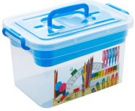 | Объём 5 л.,с защёлками | 1 шт
2 | Ножницы портновские | 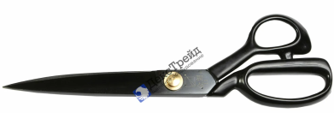 | Длина 20-25 см., №11, металлические | 1 шт
3 | Ножницы для рукоделия | 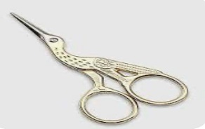 | Малые, длина 10-12 см, для точных работ | 1 шт
4 | Ножницы - Сниппер для обрезки ниток | 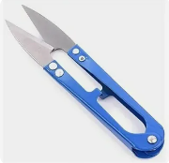 | Металлические с пружинным механизмом | 1 шт
5 | Напёрсток | 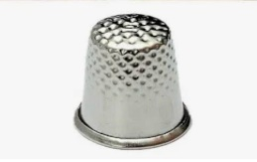 | Металлический или пластиковый, по размеру | 1 шт
6 | Линейка металлическая | 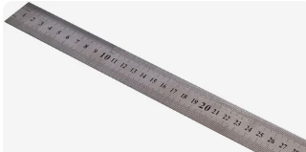 | Длина 50 см,с миллиметровой шкалой | 1 шт
7 | Иглы для ручных работ (в наборе) | 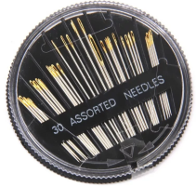 | Различные по номерам и длине(для бисера и декора) | 1 набор
8 | Булавки портновские (без бусинок на конце) | 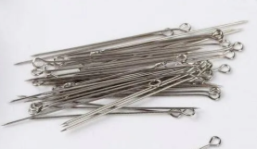 | Булавка одностержневая цельнометаллическая l=30 мм, d = 0,6 мм | Не менее 50шт
9 | Игольница | 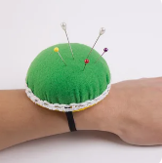 | Текстильная или магнитная, для хранения игл и булавок | 1 шт
10 | Мел портновский (белый или цветной) | 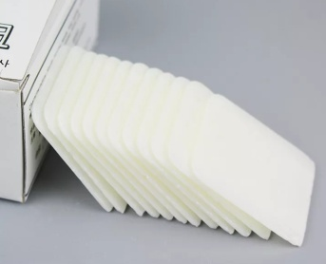 | Для разметки ткани, легко удаляется | 5 шт
11 | Сантиметровая лента | 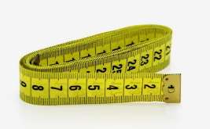 | Длина 150 см, гибкая, с двухсторонней шкалой | 1 шт
12 | Изогнутая отвертка |  | Для обслуживания вышивальной машины | 1 шт
13 | Нитевдеватель |  | Металлический или пластиковый, универсальный | 1 шт
14 | Перо для нажатия кнопок на сенсорном экране |  | Для работы с дисплеем вышивальной машины | 1 шт
15 | Стандартная отвертка |  | Для регулировки и обслуживания оборудования | 1 шт
16 | Крестообразная отвертка |  | Для технического обслуживания вышивальной машины | 1 шт
17 | Маслёнка |  | Для смазки узлов вышивальной машины, с тонким носиком | 1 шт
18 | Щёточка для очистки |  | Для удаления пыли и остатков нитей из механизма машины | 1 шт
19 | Набор игл для комп.вышивки |  | Иглы №75/11, №80/12, тип DBxK5 или аналогичные | 1 упаковка
20 | Шпулька с намотанной нитью  (6 шт.) |  | Пластиковые или металлические, с нижней нитью | 6 шт
21 | Лист с сеткой для вышивания (малый) 40 мм (В) × 60 мм (Ш) |  | Размер 40×60 мм, для точного размещения дизайна | 1 шт
22 | Пяльцы (малые)  40 мм (В) × 60 мм (Ш) |  | Размер 40×60 мм, совместимые с Brother PR1000E | 1 шт.

